| Gerb-BMSTU_01 | **Министерство науки и высшего образования Российской Федерации**  **Федеральное государственное бюджетное образовательное учреждение**  **высшего образования**  **«Московский государственный технический университет**  **имени Н.Э. Баумана**  **(национальный исследовательский университет)»**  **(МГТУ им. Н.Э. Баумана)** |
| --- | --- |

ФАКУЛЬТЕТ \_\_\_\_\_\_\_\_\_\_\_\_\_\_\_\_\_\_\_\_\_\_\_\_\_\_\_\_\_\_\_\_\_\_\_\_\_\_\_\_\_\_\_\_\_\_\_\_\_\_\_\_\_

КАФЕДРА \_\_\_\_\_\_\_\_\_\_\_\_\_\_\_\_\_\_\_\_\_\_\_\_\_\_\_\_\_\_\_\_\_\_\_\_\_\_\_\_\_\_\_\_\_\_\_\_\_\_\_\_\_

**ОТЧЕТ**

**Рубежный контроль №1**

**Вариант: 1**

Студент ИУ7-83Б \_\_\_\_\_\_\_\_\_\_\_\_\_\_ Цветков И. А.

(Группа) (Подпись, дата) (И.О.Фамилия)

Преподаватель   \_\_\_\_\_\_\_\_\_\_\_\_\_\_  Барышникова М.Ю.

(Подпись, дата) (И.О.Фамилия)

Преподаватель   \_\_\_\_\_\_\_\_\_\_\_\_\_\_  Силантьева А.В.

(Подпись, дата) (И.О.Фамилия)

2023 г.

**Сведения о проекте**

Группа из 7 человек, длительность не более 3 месяцев, бюджет не более 650 тыс. руб.

**Задание 1**

Устанавливаем параметры среды

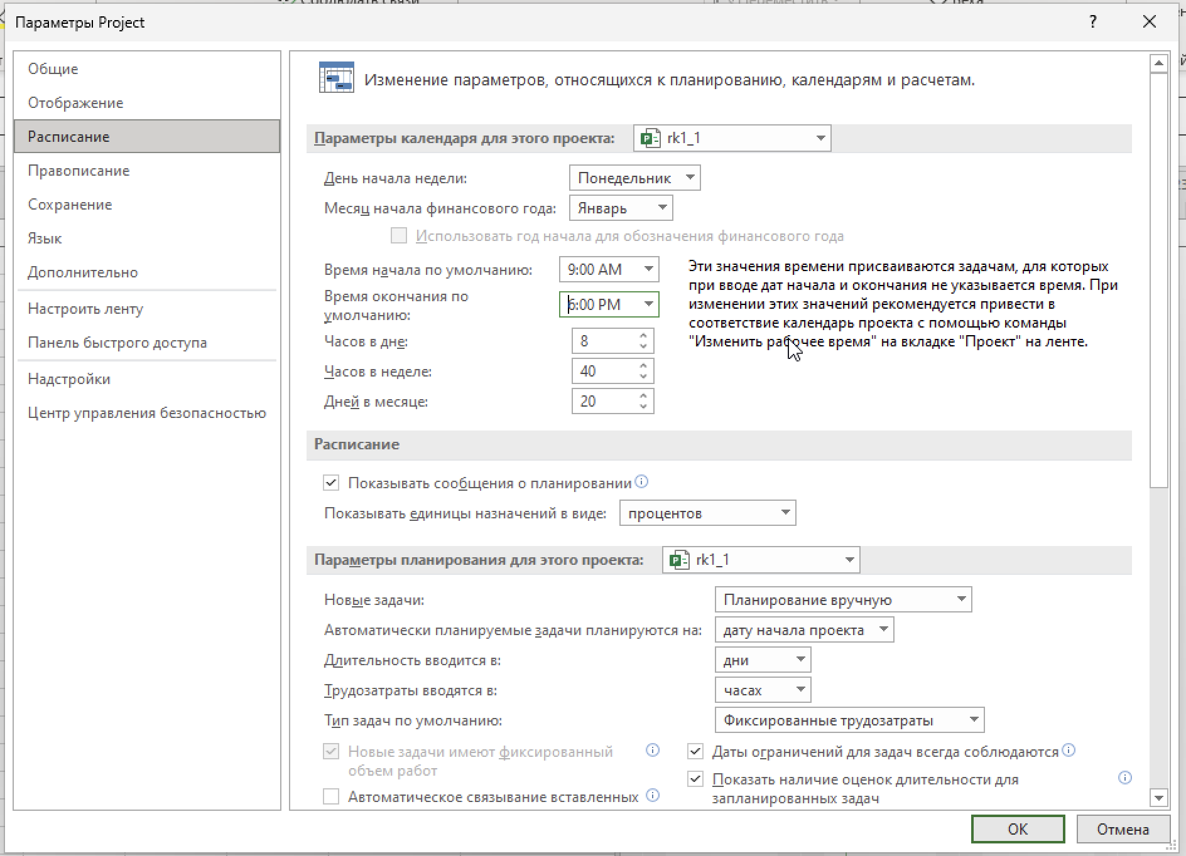

Добавляем праздники на ближайшее время

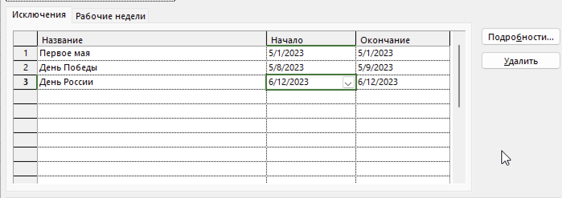

Устанавливаем начало проекта на 3 апреля.

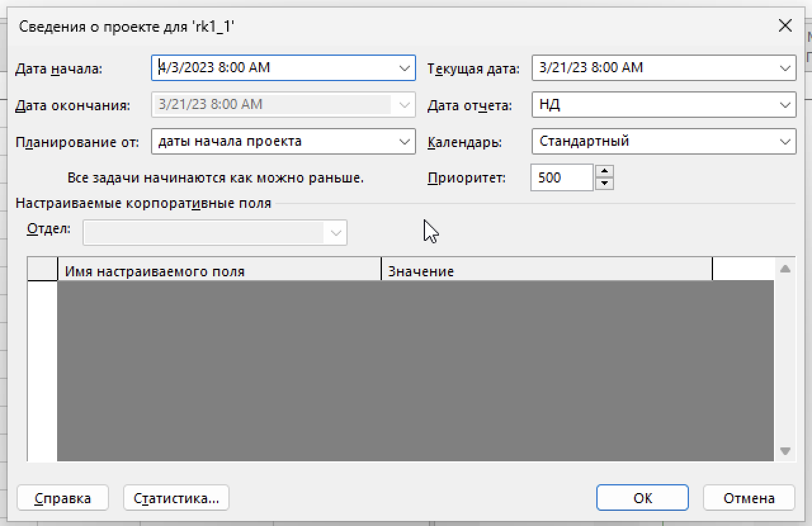

**Задание 2**

Вводим задачи в проект в соответствии с условием

**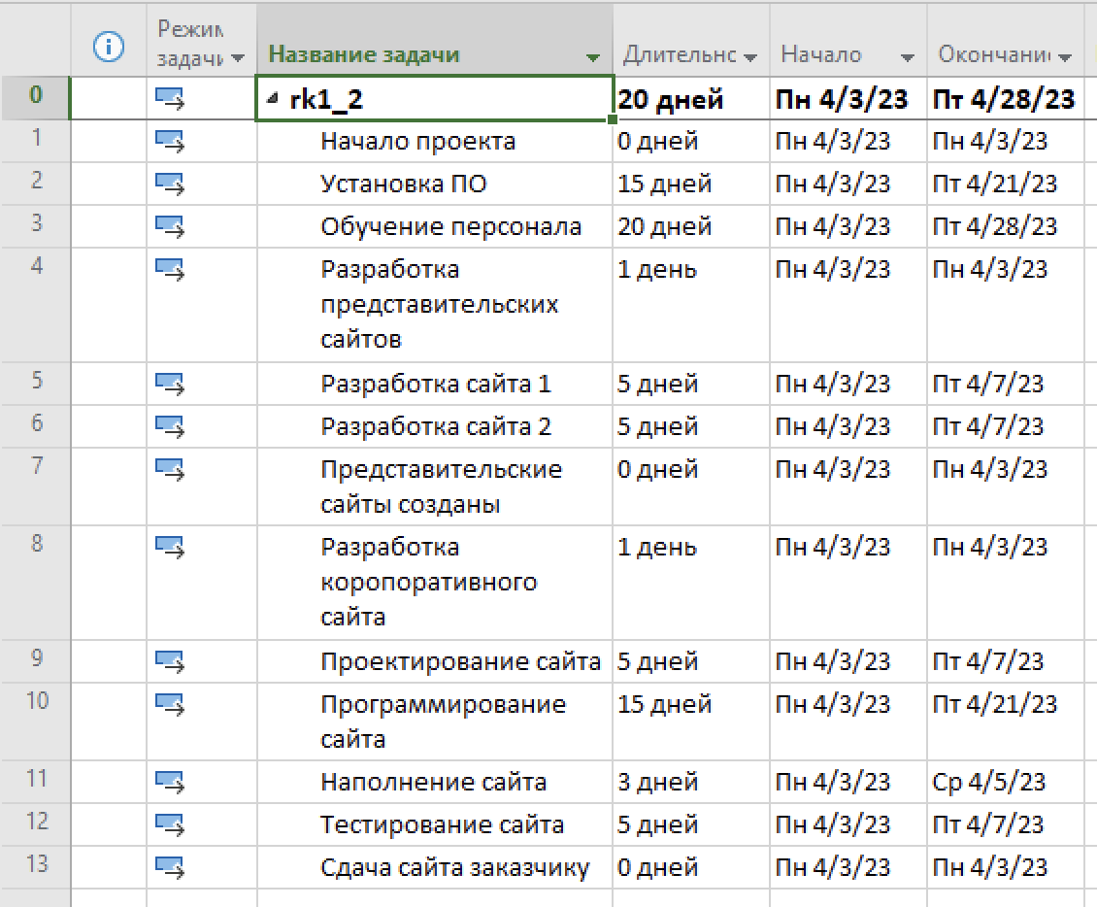**

**Задача 3**

Задачи сгруппированы

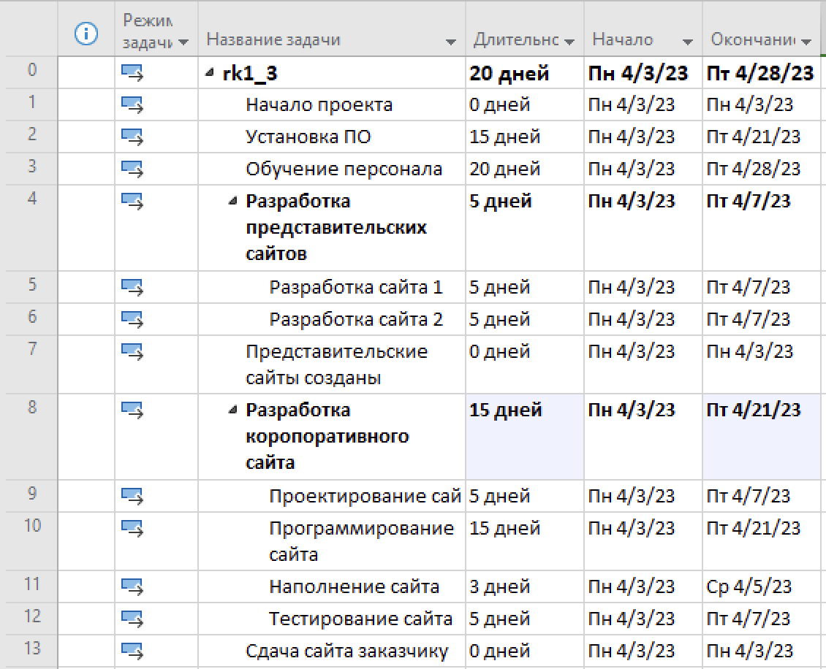

**Задача 4**

Проставлены связи в соответствии с заданием

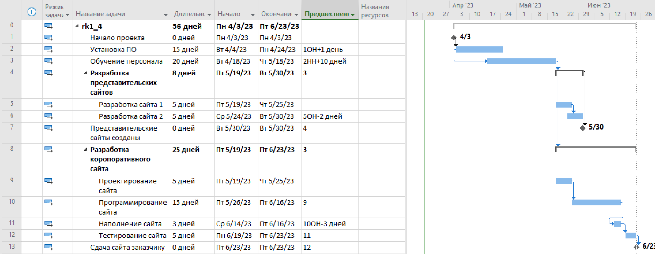

**Задача 5**

Вводим список ресурсов в Лист ресурсов

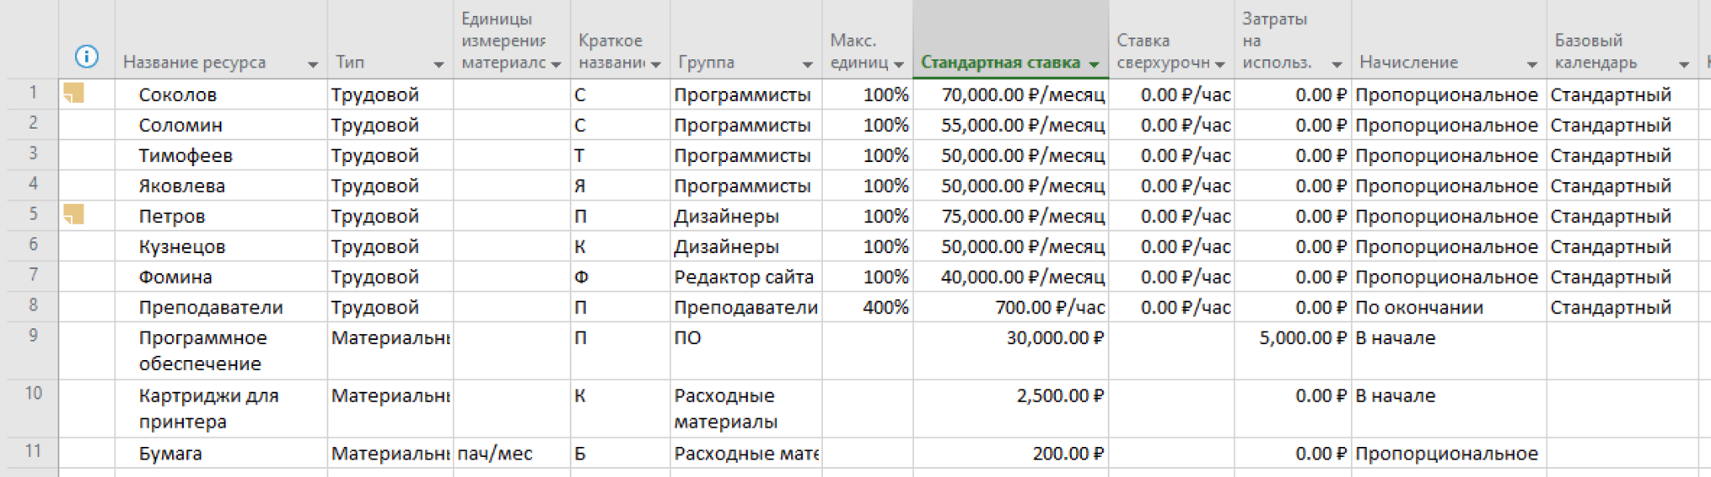

Добавляем заметки

1. Соколову

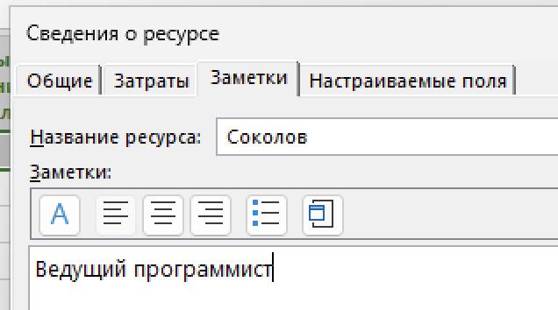

1. Петрову

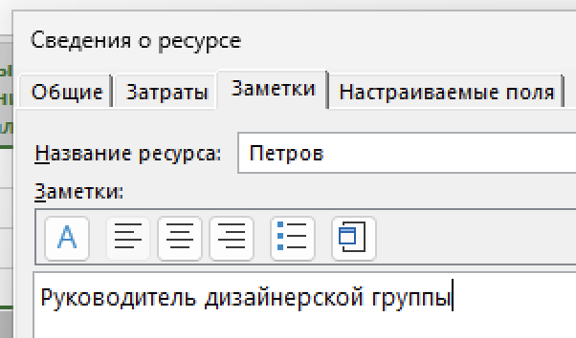

**Задание 6**

Назначение ресурсов задачам

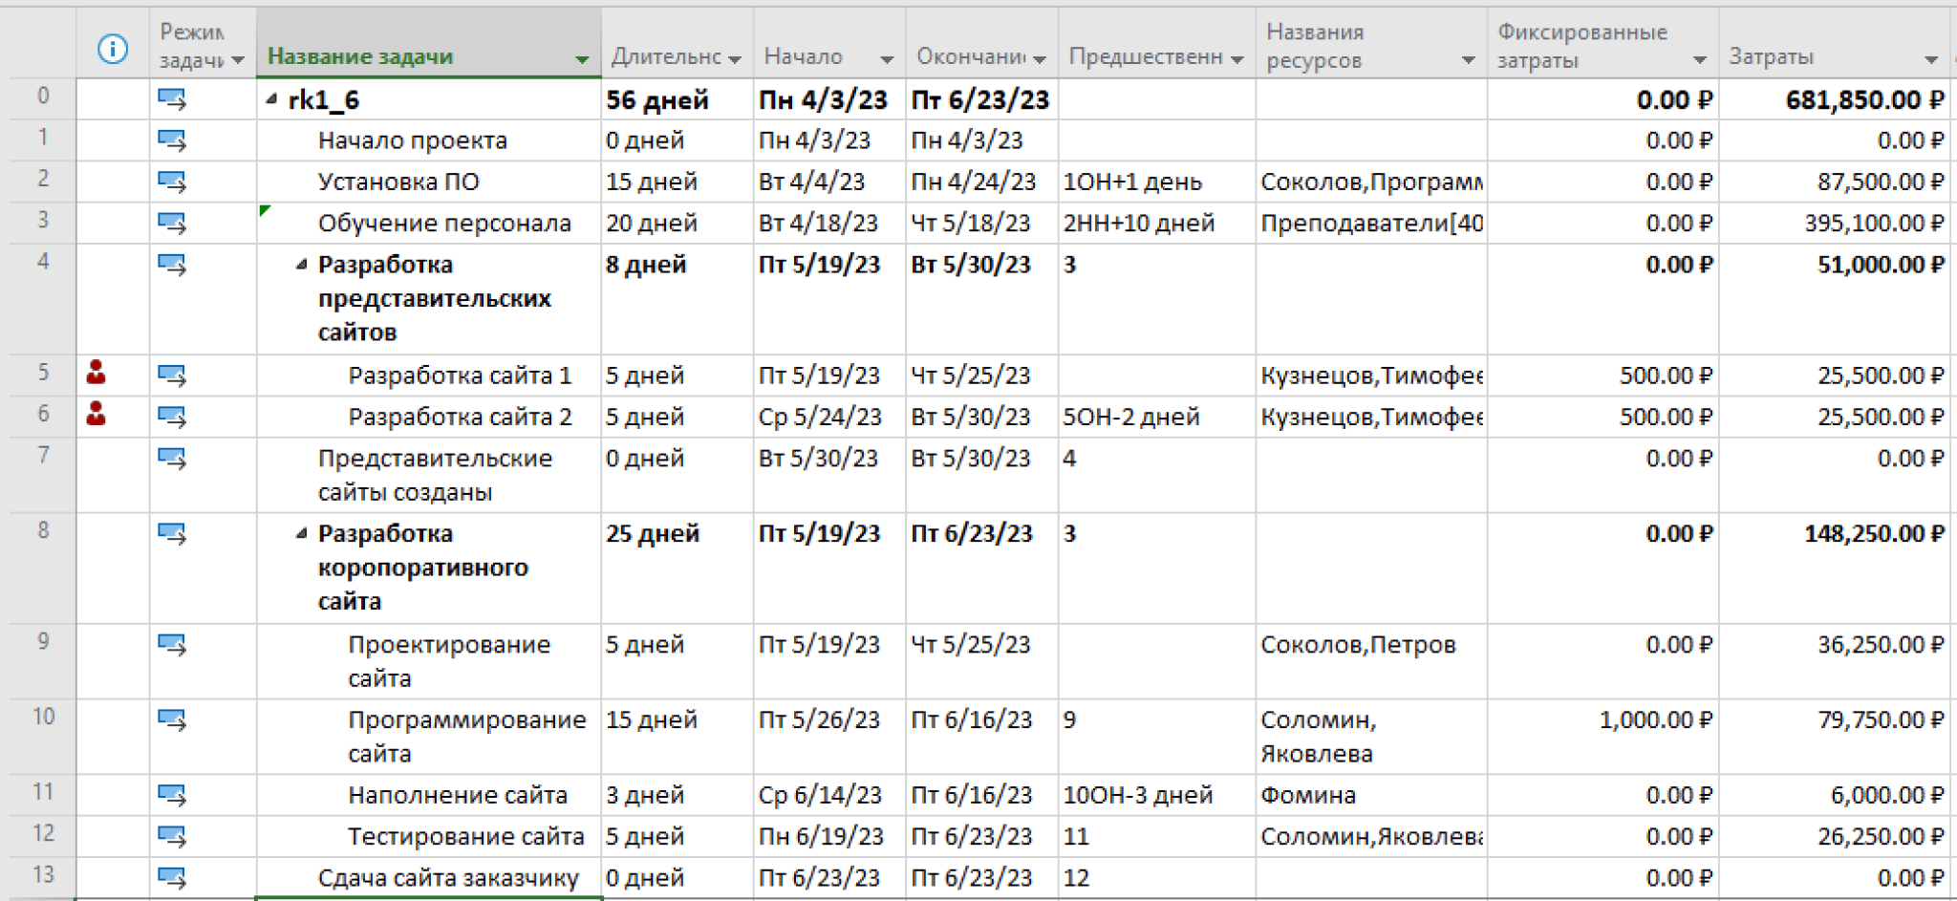

**Задание 7**

В соответствии с заданием, разобьем задачи по разработке сайтов 1 и 2 на две подзадачи

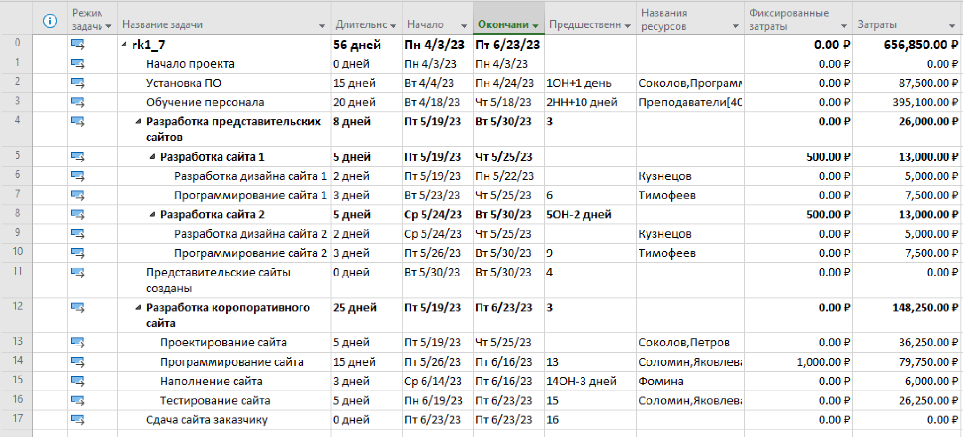

По итогу разбиения задач на подзадачи удалось:

1. Устранить перегрузки для данных задач (перегрузки были устранены, так как теперь Кузнецов и Тимофеев не работают параллельно над своими задачами).
2. Уменьшены затраты на проект, так как Кузнецов и Тимофеев теперь работают меньше (5 дней вместо 10).

**Задание 8**

По заданию, уменьшим работу преподавателей на обучение до 300% и добавим Соколова на обучение.

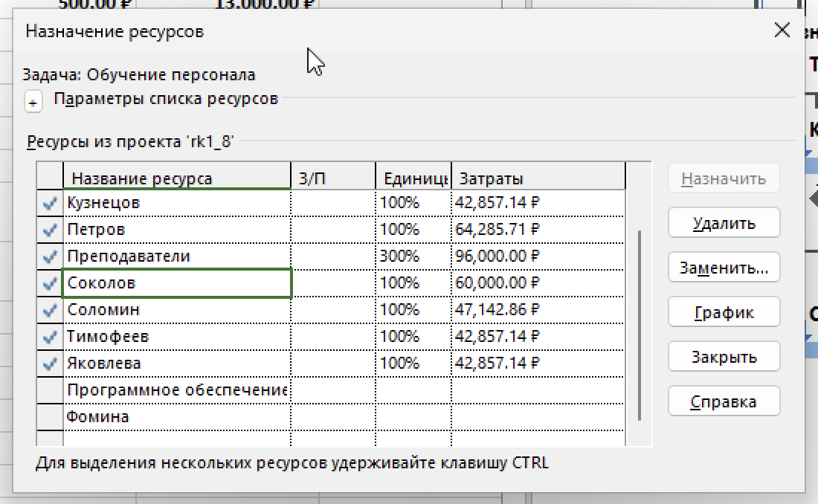

После данных действий уменьшились затраты и возникли перегрузки, так как Соколов параллельно на “Обучении” и “Установке ПО”. При этом дата окончания проекта смещена на 21 июня.

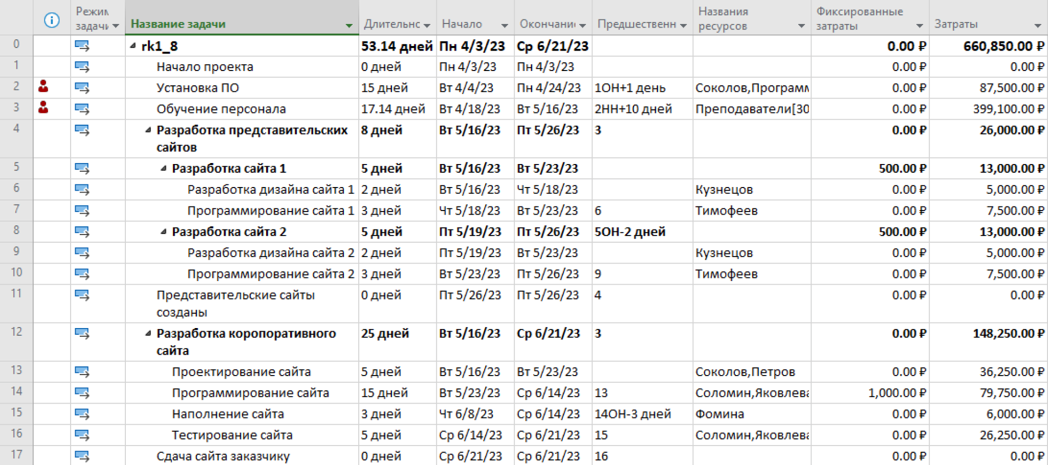

Приведем 2 способа устранения данной перегрузки и выберем лучший

**Способ 1**

Установим так, что Соколов пойдет на обучение после задачи “Установка ПО”. Для этого в визуальном оптимизаторе передвинем обучение Соколова после установки ПО.

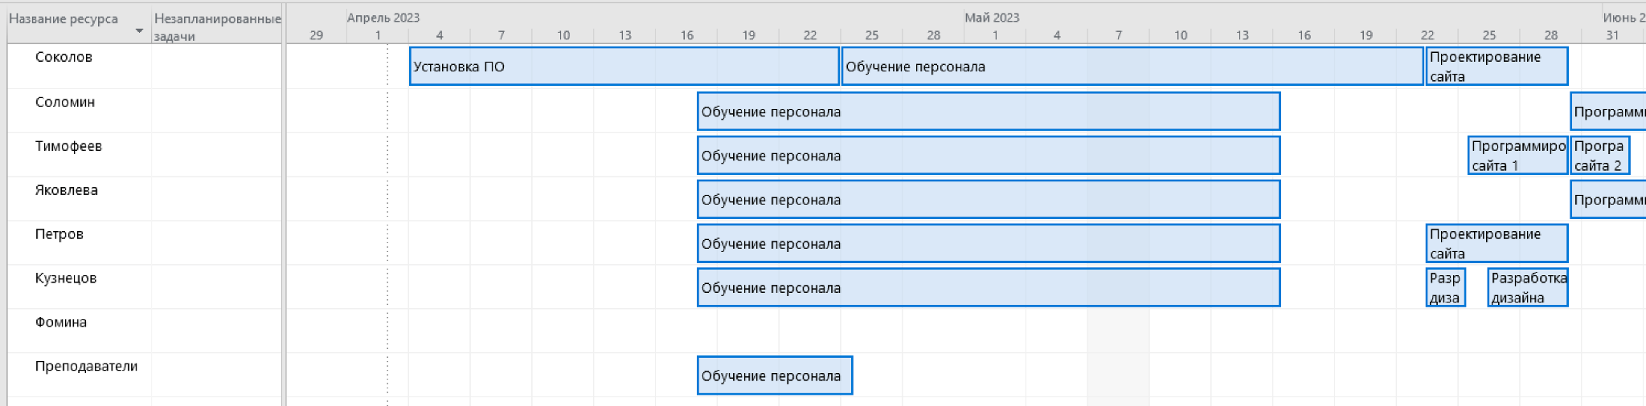

После данных изменений перегрузка была устранена. При этом общие затраты составляют не изменились, а дата окончания проекта смещена на 28 июня.

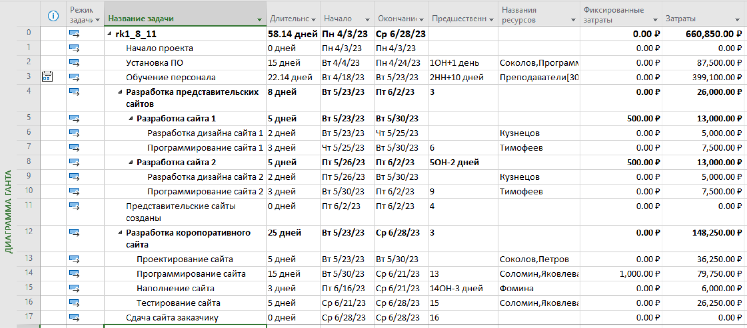

**Способ 2**

Применим профили загрузки для Соколова. В задаче “Установка ПО” установим профиль “Загрузка в начале”, а в задаче “Обучение персонала” – “Загрузка в конце”.

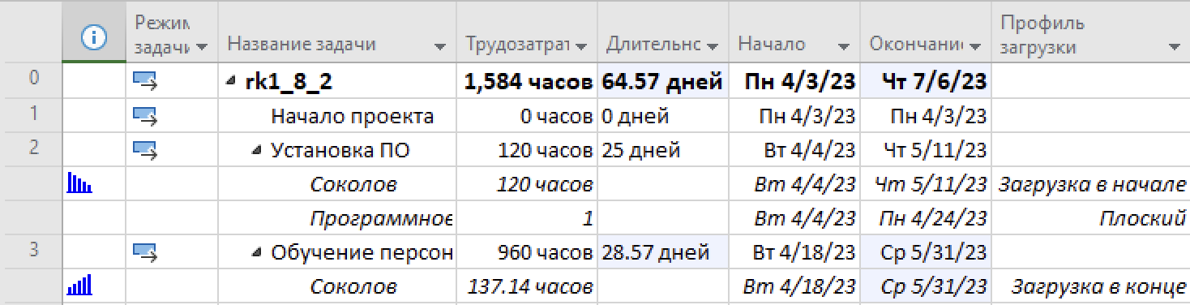

При данном способе окончание проекта было сдвинуто на 6 июля, а затраты не изменились.

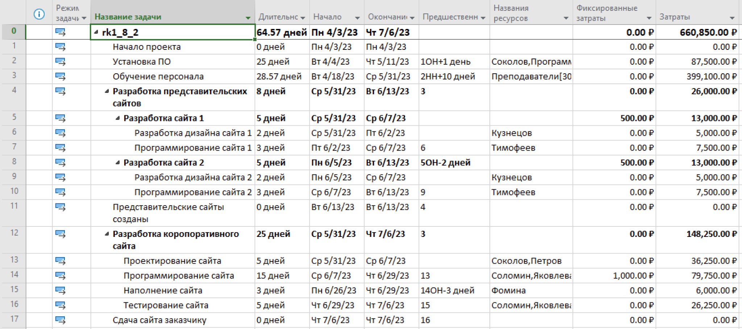

**Вывод по способам**

В обоих способах затраты проекта не изменились, а длительность проекта во втором способе на 6 дней больше, таким образом первый способ является предпочтительным.

**Задание 9**

Критический путь проекта

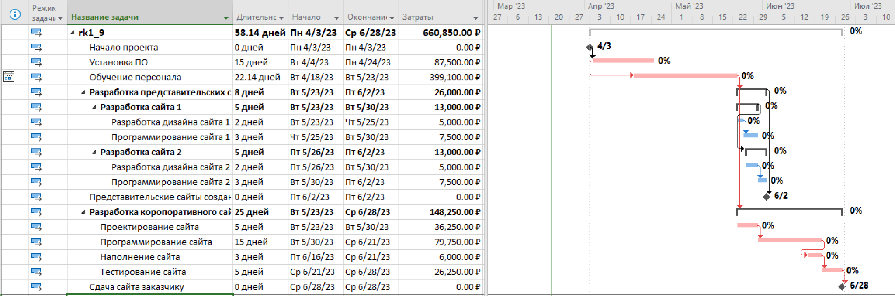

Оптимизация по времени проведена не будет, так как мы укладываемся в 3 месяца.

Проведем оптимизацию по затратам. В задаче “Проектирование сайта” заменим Петрова и Соколова на Кузнецова и Тимофеева, так как они получают меньше. При этом возникли перегрузки, которые были решены выравниванием по часам.

Таким образом, удалось сократить затраты с 660 860 до 649 600 рублей и, тем самым, войти в бюджет проекта.

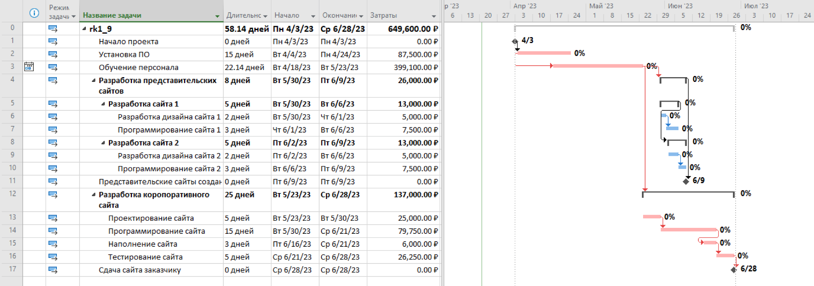

Сохраним базовый план проекта.

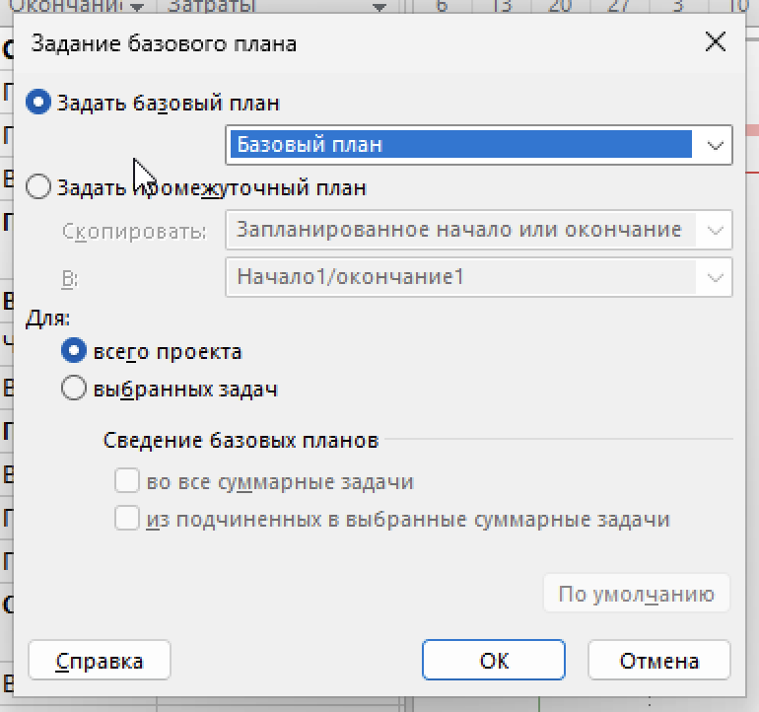

**Задание 10**

Установим дату отчета

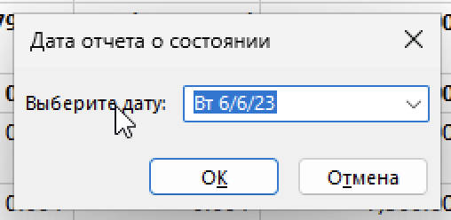

Учтем следующие фактические ситуации:

1. Задача “Проектирование сайта” фактически завершилась на 2 дня раньше
2. Задача “Разработка дизайна сайта 2” фактически завершилась на 3 дня позже
3. Задача “Обучение персонала” фактически завершилась на неделю позже.

После учета фактических ситуаций:

1. Отклонение от базового плана

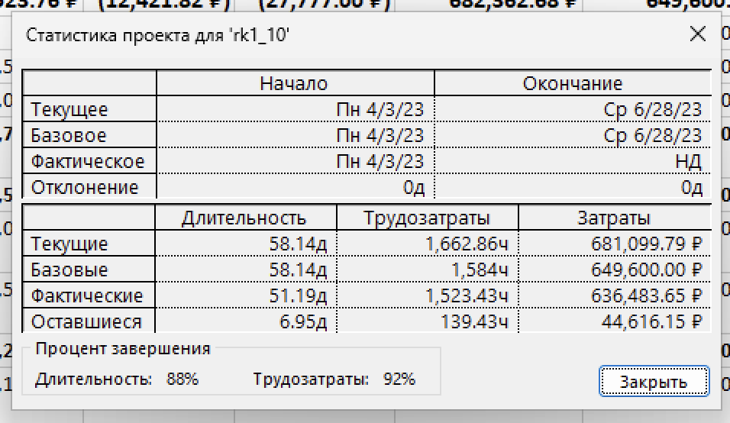

1. Линия прогресса

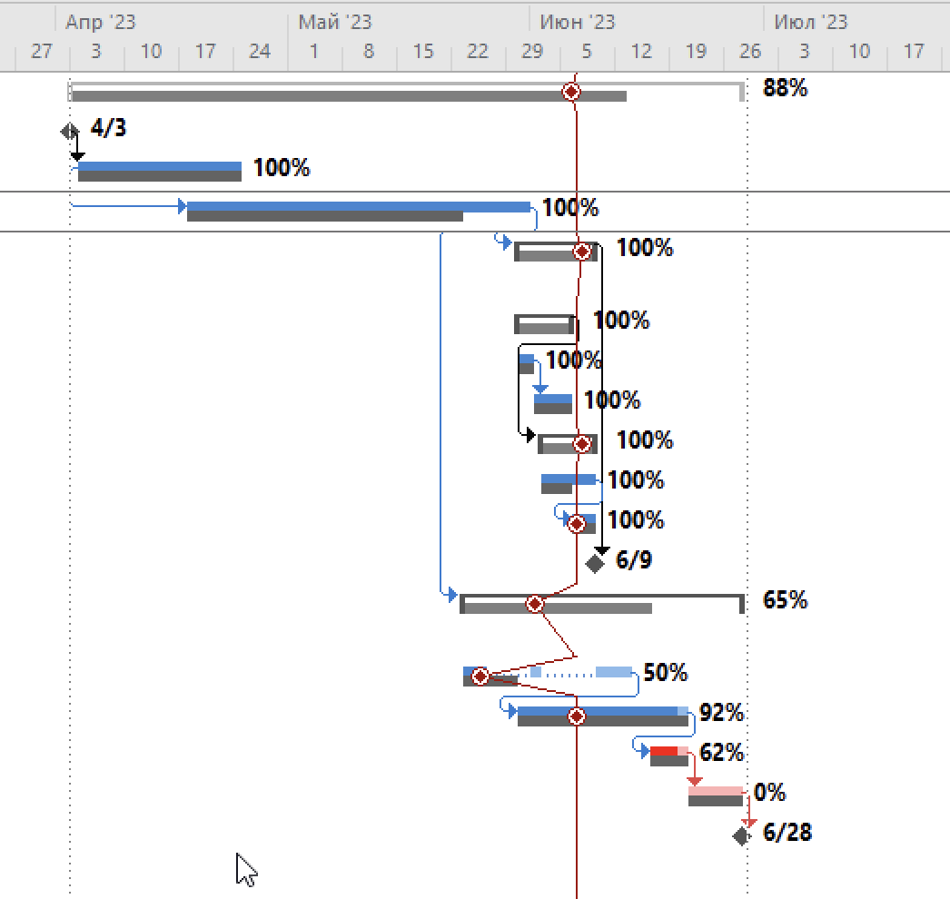

Проанализируем стоимостные параметры проекта.

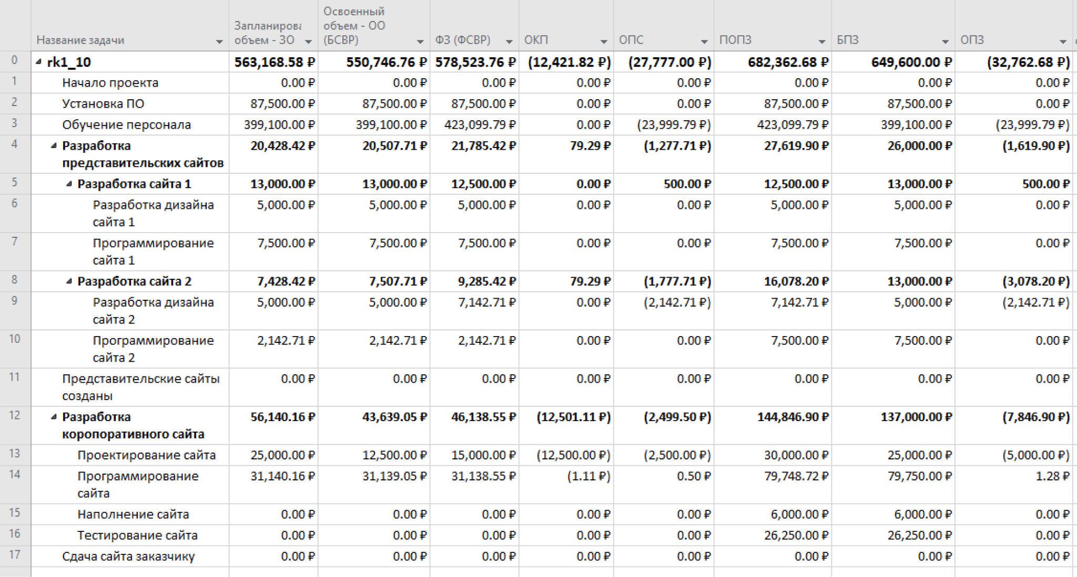

Таким образом, можно сделать вывод по состоянию на 6 июня:

1. Отклонение от календарного плана (ОКП) < 0, значит проект отстает от плана.
2. Отклонение по стоимости (ОПС) < 0, значит проект отклоняется от сметы.
3. Отклонение по завершению (ОПЗ) < 0, значит перерасходуются средства.